
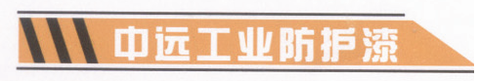
中远远扬H42-81环氧甲板漆-各色17
※产品概述
·两罐装环氧甲板漆
·耐磨
·VOC小于270g/1
※用途
·用于甲板、甲板设备
·用于新造船、维修、保养及在航保养

※用途
·用于室内外甲板部位或为甲板涂料系统表面提供安全、识别标记
·用于新造船、维修、保养及在航保养
※产品信息
体积固体份 68%±3%（根据颜色而定）
光泽度 无光
标准膜厚 100微米干膜厚（147微米湿膜厚）
理论涂布率 6.8平方米/公升，在标准膜厚时
4.6平方米/千克，在标准膜厚时
混合比率 4：1（质量比）
2.2：1（体积比）
施工方法
无气喷涂 推荐使用
喷嘴尺寸 0.38-0.53mm
出口压力 ≥17Mpa
有气喷涂 喷嘴尺寸 1.5-2.0mm
出口压力 ≥0.4Mpa
刷涂/辊涂 仅用于小面积。需多道涂层以达规定膜厚
稀释剂 不推荐使用，在特殊情况下，使用HX-501（最多不超过总量的5%）
设备清洗剂 HX-501
熟化时间 10℃ 25℃ 35℃
60min 20min 10min
干燥参数 10℃ 25℃ 35℃
表干 8h 4h 3h
实干 36h 20h 16h
混合后施工时间 6h 4h 2h
复涂参数 底材温度
10℃ 25℃ 35℃
复涂下列产品时 Min Max Min Max Min Max
中远H42-81 36h 15d 14h 7d 16h 5d
贮存 贮存于凉爽干燥环境之中，通风良好并避开热源或火源，包装容器必须保存密闭。在25℃的条件下贮存期为12个月以上（应以实际检验结果为准）
装卸 小心装卸，使用前搅拌均匀
包装规格 甲组分 20公升容器装18千克/10.6公升
乙组分 10公升容器装4.5千克/4.8公升
闪点 甲组分 乙组分 混合漆
大于31℃ 大于28℃ 大于31℃
中远涂料研制开发的重防腐系列涂料采用国际先进配方及现代化设备生产,它是具有国际领先水平的高性能专业防腐涂料。它的问世为人类成功解决一系列防腐问题找到了一条途径，本系列产品可广泛用于船舶军舰,桥梁及工程等一切构件的防腐作业。

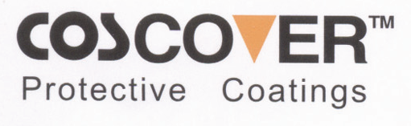


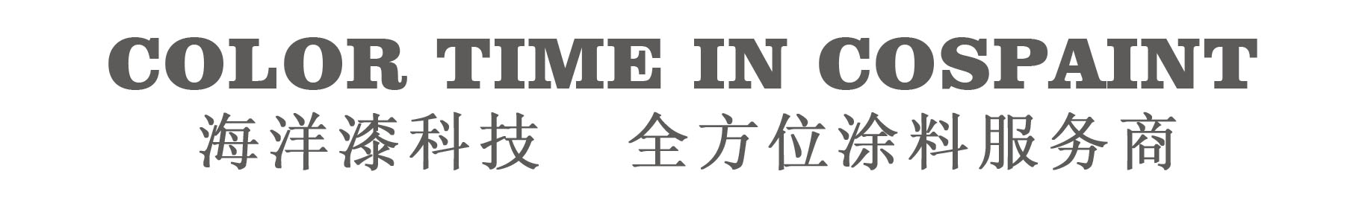

※表面处理
所有待涂表面应请洁、干燥且无污染物。
采用高压淡水冲洗或一般淡水冲洗，以合适为准，并按照SSPC-SP1溶剂清理标准除去所有
油或油脂、可溶性污染物以及其他外来物质。
新造船/大修
中远H42-81始终施工在推荐的底漆涂层配套上、底漆表面应干燥且无污染物。
中远H42-81必须在规定的复涂间隔时间内进行施工。破损、损坏等区域应处理至规定的标准，并在施工前预涂底漆。
维修/在航保养
中远H42-81应始终施工在推荐的底漆涂层配套上。底漆表应干燥且无污染物。
中远H42-81必须在规定的复涂间隔时间内进行施工。破损、损坏等区域应处理至规定的标准，并在施工前预涂底漆。

※限定
该产品在5℃以下不完全固化
为获取最大性能，固化温度应为10℃以上。
通常，与所有的环氧基涂料一样。中远H42-81暴露于紫外光下会出现粉化现象。
在好天气下施工。环境相对湿度在85%以下，待涂表面的温度必须在露点以上至少3℃
干燥时间和复涂间隔可能会由于现场的因素而有所改变。
避免长期吸入溶剂蒸气或漆雾，皮肤、眼睛不得接触本品，施工时注意做好通风及
防火措失。

※责任声明
本产品说明书中提供的信息完全基于我们在实验室和实践中所获得的认识。
但由于产品的使用通常都是在我们控制范围之外，所以我们只给予产品本身
质量的保证。我们保留不预先通知而修改说明书的权利。

z

电话：0592-2295250；2295251
网址：http：//www.coscoat.com
邮箱：coscoat@163.com

